***Математика 29.11.22 4-А ( інд. навч.) Старікова Н.А.***

**Тема: *Ознайомлення з величиною «швидкість». Розв’язування завдань на знаходження швидкості об’єктів.***

**Мета**: ознайомити учнів з величиною «швидкість»; вдосконалювати вміння розв’язувати задачі; розвивати мислення, математичну пильність; виховувати інтерес до предмета; формувати математичну компетентність.

**Опорний конспект уроку для учня**

***Користуйся презентацією під час опрацювання даної теми уроку . В презентації за слайдом ти можеш перевірити правильність виконання завдань.***

**1. Організаційний момент.**

***Приготуй, будь ласка, все, що потрібно для уроку: підручник, зошит, ручку, олівці, лінійку, чернетку.***

***Старанно працюй. Не забувай робити хвилинки відпочинку та релаксації під час уроку.***

**2. Актуалізація опорних знань**

**1) Усний рахунок .**



***2) Каліграфічна хвилинка.***

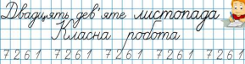

**3. Повідомлення теми уроку.**

- ***Сьогодні на уроці ми познайомимося з величиною «швидкість». Будемо розв’язувати завдання на знаходження швидкості об’єктів.***

**4. Розвиток математичних знань та вмінь учнів.**

**Робота з підручником.**

**1) № 575 УСНО *Розглянь розв’язання задачі.***

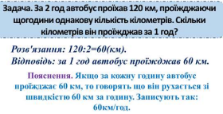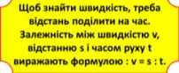

***ЗАПАМ’ЯТАЙ ПРАВИЛО І ФОРМУЛУ***

**2) № 576 УСНО *Поясни як розумієш вирази.***

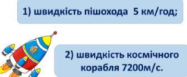

**3) № 577 *За таблицею обчисли:***

***1) швидкість руху об'єктів: використовуй формулу!***

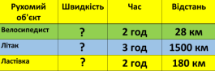

***2) Порівняй відстані і швидкості:***



***Знаючи відстань і час, знайди швидкості пішохода і велосипедиста та порівняй їх.***

**4) № 578 *Розв’яжи задачу за планом.***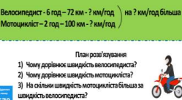

**5) № 579 *Розв’яжи задачу.***

***Міркування:***

*1) Яку відстань всього пробіг хлопчик?*

*2) З якою швидкістю він біг?*

***Фізкультхвилинка.***

**6) № 581 *Розв’яжи рівняння.***

***х : 20 – 360 = 24 · 10 х : 40 · 30 = 600***

**7) № 582 *Накресли.***



**8) № 583 УСНО *Поміркуй.***



**5. Підсумок.** 

**1) Вправа «Оціни урок»**

**2) Домашнє завдання.**

***Задача № 584, задача № 585.***

Задача 584

Відстань – 320 км

Проплив - ? км, ½ відстані – 4 год - ? км/год ***Міркування:***

*1) Скільки кілометрів проплив човен?*

*2) Яка швидкість човна?*

*Задача 585*

***Міркування:***

*1) Яку відстань всього подолав вершник?*

*2) Яка швидкість вершника?*

***Роботу надсилай***  на ел. пошту [***starikovanatasha1970@gmail.com***](mailto:starikovanatasha1970@gmail.com)